**“****直播+实践拓展+线上资源”能力提升为目的的《财务管理》在线教学案例**

受疫情影响，学生和教师“被迫”开始线上学习和教学，一开始大家都有所不适应，很多老师认为线上形式无法掌握学生的学习效果，逐渐大家开始意识到自己可以做得更好，思考各种加强过程性考核和提升课堂学生参与积极性的方法。《财务管理》是管理学院对所有专业开设的课程，本学期开课的班级达到10个，共用超星网-财务管理课程资源（各位老师再根据所授课班级的专业差异性调整本班使用资源），其中会计专业班5个，非专业班5个，一共526人，课程适用面较广。

专业班主要学习内容集中在财务管理的四大活动上，深入理解；非专业班的学习内容主要集中在财务管理的概念理解，看懂较浅的财务管理内容的层面上。本人所授班级为专业班级，除了理论知识，同时注重学生的实践应用，因此本课程采用“直播+实践拓展+线上资源”的方式进行本门课程授课。

**一、课程介绍：**

《财务管理》是会计学专业教学计划中规定的重要专业必修课之一，是会计学专业学生的知识结构和能力结构的重要组成部分，在本专业的教学中占有重要地位。本课程主要介绍市场经济条件下现代企业财务管理的一般原理和方法。通过本课程的学习，使学生对企业财务管理的内容、目标、原则、方法等基本理论问题有一个了解 ，并较熟练地掌握企业筹资管理、投资管理和利润分配管理的基本原理和方法，学会能够结合经济环境和企业实际，对企业各种财务管理问题进行分析、判断和处理的能力。

**二、课程设计**

《财务管理》课程采用“直播+实践拓展+线上资源”的方式进行授课，课前将导入案例、讨论、学习资源放在线上让学生提前准备（超星网、QQ群），并通过超星网的通知功能让每一个学生及时获知信息，以下是学生在课前在线上的讨论情况的部分截图，可以看到学生的认真思考。

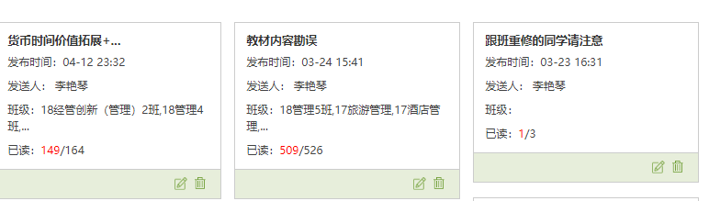

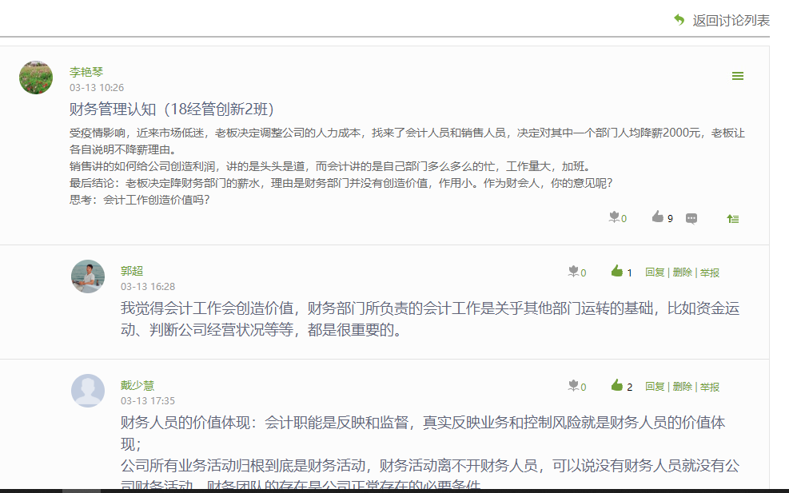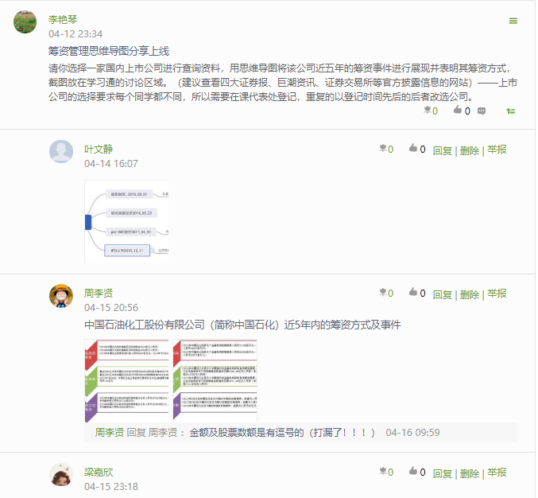

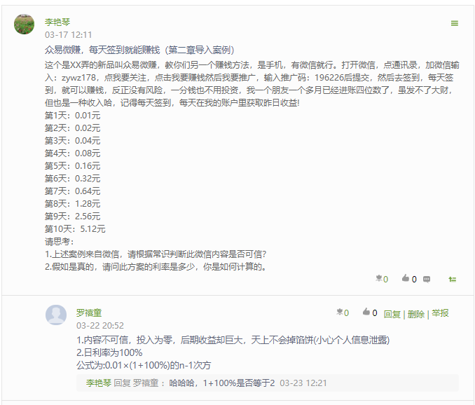

课堂上利用腾讯课堂进行授课直播，同时录播，学生通过回放可以反复观看不理解内容，如仍不理解再联系老师，比如在项目二中的风险讲解中，就有学生对组合投资的风险不理解，通过反复回看和跟的互动才得以明白。授课过程中首先PPT应精简文字，突出重点字眼，美观吸睛，而后教师每个知识点讲完一定结合考核题目及时考核学生的情况，并适时丢问题给学生在讨论区回复，即时看到学生的在线数量和质量，偶尔提问不积极学生，比如：某某同学，你讨论区里回复你的选择；平时很积极的某某同学，这节课你是不是没来呀，没看到你的任何回复呀，学生一听到这样的话会非常快的，从而达到加强课堂质量管理的效果。以下是课堂上PPT及配合知识点的小题，

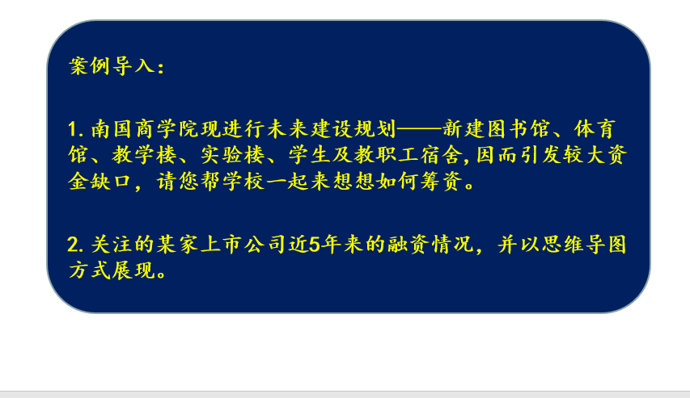





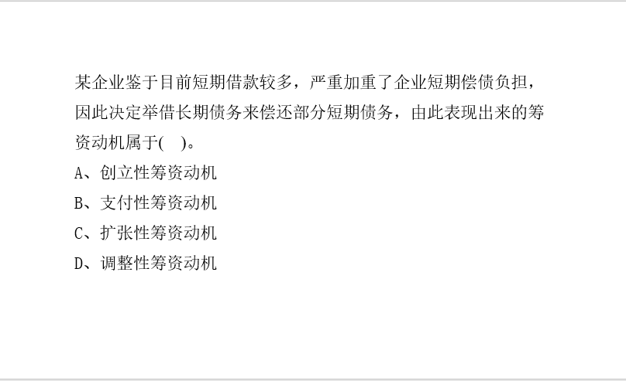

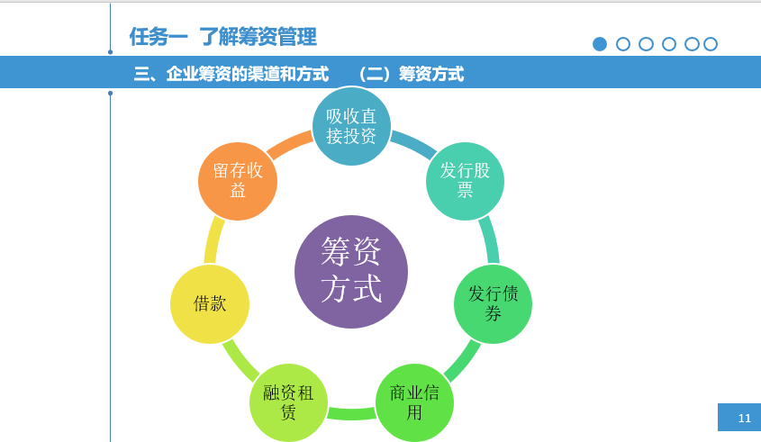

课后通过“q群讨论或私q解答（讨论课堂上未理解问题）+线下作业（拍照上传q群）+超星线上题库每章作业+实践拓展”结合的方式对课堂知识进行巩固和实践能力的拓展。线上讨论可以将学生的思考记录下来并得到较大范围的分享，q群里可以即时反馈学生实时产生的问题，如果老师在线即可实时回复，提升教师和学生之间的互动效率，让学生的问题能较快被解决，同时q群中生生互动，让学习比较欢乐，并且能相互解决问题、探讨问题，增加学生之间的相互学习。（教材考核内容之外提升学生动手解决实际问题能力）实践拓展：采用Excel表格让学生做财务函数、做财务模型，将理论知识应用到实践中，实务化财务决策。线上作业随机制：目标做1000题以上的题库（在超星平台上），给学生布置作业采用随机制，可多次做题，取最高分，加大学生可练习量。

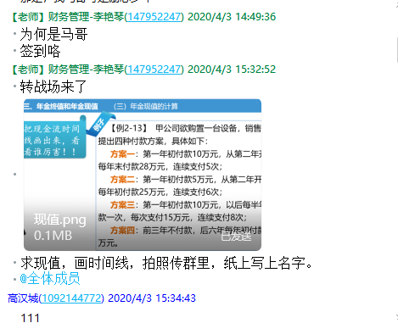

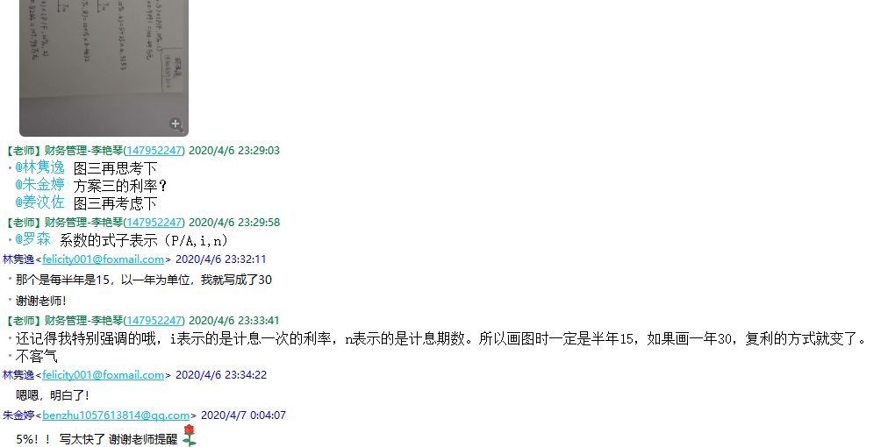

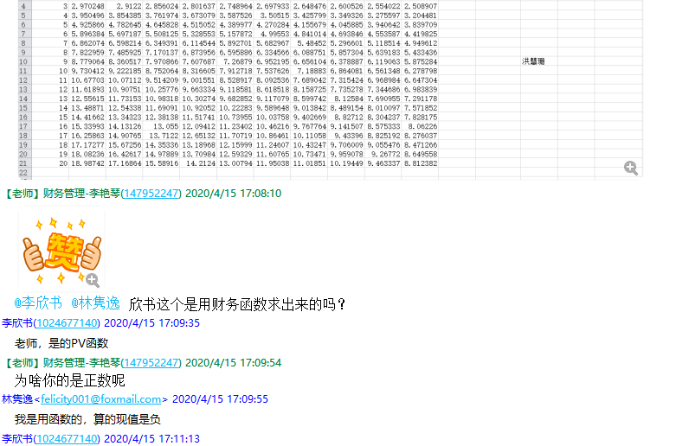

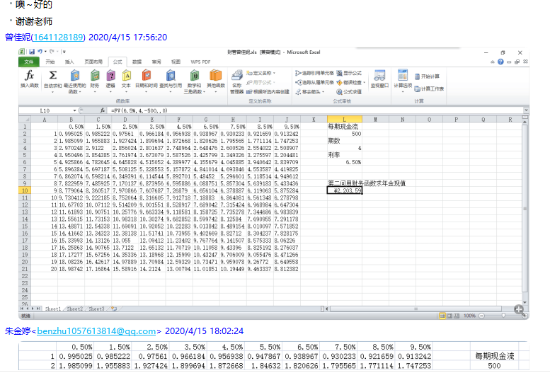

**三、课程思考**

在稳步进行的教学过程中不断进行课程的思考，碰到的主要两个问题：一是如何能够在本课程中实现学生团队合作；二是线上作业批改工作量大。未来将对这两个问题进一步通过多听其他老师的课，看相关的文献资料来改善。线上教育，未来教育发展的大趋势，教学之路学无止境，保持一颗学习之心，勇往直前。

管理学院会计系 李艳琴

2020年4月

腾讯直播<https://ke.qq.com/webcourse/index.html?cid=1327955&term_id=101425216&lite=1&from=800021724>